北京协和医院东单院区转化医学综合楼有组织排放口（设计）

比价文件

招标人：中国医学科学院北京协和医院
2024年9月
- 项目基本情况
- 项目名称：北京协和医院东单院区转化医学综合楼有组织排放口（设计）
- 项目预算：设计费2.05万元 （项目施工投资36.45万元计算）
- 计划工期 10天
- 项目地点：北京市东城区帅府园1号
- 招标范围：转化医学综合楼有组织排放口的设计工作。
- 投标人资格要求
- 具有本项目服务能力，符合、承认并承诺履行本文件各项规定的国内法人和其他组织均可参加投标
- 投标人应遵守有关的国家法律、法规和条例，具备《中华人民共和国招标投标法》和本文件中规定的条件:
- 投标人必须是依照《中华人民共和国公司法》登记注册的且依法取得工商行政管理部门颁发的《企业法人营业执照》，具有独立法人资格的投标人；（提供复印件加盖公章）
- 投标人经营状态：在近三年（2021年9月1日起至2024年9月1日）内没有骗取中标和严重违约问题，在经营活动中没有重大违法记录，没有处于被责令停业，投标资格被取消，财产被接管、冻结，破产状态；（提供承诺书并加盖公章，格式自拟）
- 信用良好，在政府采购活动中无严重违法失信行为，未被列入“信用中国”网站和中国政府采购网的失信被执行人、重大税收违法案件当事人名单、政府采购严重违法失信行为记录名单；（采购方自行查询）
- 单位资质 :环境工程设计专项（水污染防治工程、大气污染防治工程）资质（提供证书复印件并加盖公章）
- 人员资质：项目设计负责人必须具备环境工程相关专业的工程师（中级）或以上职称（提供复印件并加盖公章）
- 其他 ：配置项目经理1名，和满足本项目的专业工程师（含：建筑、暖通、电气等相关专业）不少于3人（提供人员清单并加盖公章）
- 投标人必须具有履行合同所必需的设备和专业技术能力；
- 本项目不接受联合体投标，禁止任何形式的分包和转包。
- 如投标人代表不是法定代表人，须持有《法定代表人授权委托书》。
- 项目需求：
- 项目概况
1、项目名称：北京协和医院东单院区转化医学综合楼有组织排放口（设计）
- 设计依据
- 本项目设计需求。
- 国家与地方有关的规范、法规。
- 设计内容及要点：
北京协和医院东院区南区污水升级改造项目站于2021年建成，负责东院南区污水处理站服务范围及新落成的转化医学楼医疗污水的集中处理。目前污水站的尾气采用生物脱臭滤池处理后，引至现状污水站东侧医疗垃圾压缩转运站顶部进行无组织排放。
协和医院转化医学楼项目于2022年7月8日通过了建设项目竣工环境保护验收报告评审，确定了现状尾气排放形式下的尾气排放标准如下：

污水处理站废气排放执行北京市地方标准《大气污染物综合排放标准》（DB11/501-2017），本项目污水处理站改造后，排气筒高度为 8m，低于 15m，并低于200m半径范围内的建筑物高度。因此根据规定，排气筒中大气污染物排放浓度应按“无组织排放监控点浓度限值”的 5 倍执行。排放速率按照外推法计算的基础上严格 50％后再严格 50％执行，具体数值见表1。
表1 项目大气污染物排放限值

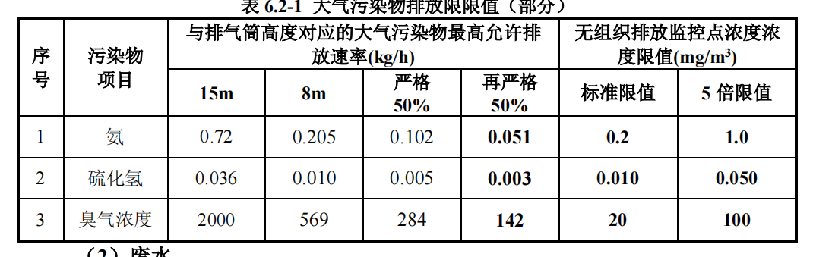
验收批复文件提出，需要进一步对尾气排放管线进行改造，使其排放排气筒高度大于15m，以满足有组织排放的高度要求。

- 设计成果要求
1、施工图设计：编制设计概算（广联达格式电子文件1套、excel格式电子文件1套及纸质文件2套），提供设计施工图6套，电子文件1套（AUTOCAD、PDF版本），根据招标人需求出效果图1套。
2、设计阶段的设计和协调，施工阶段（包括施工招标）、竣工验收阶段的后期服务、协调及配合工作等。各阶段的设计文件应按照中华人民共和国现行的建筑工程设计文件有关规定和要求进行编制。
- 设计进度
1、现场踏勘：设计合同签署后5个日历日完成现场踏勘。
2、方案（初步）设计：10个日历日，初步设计成果满足《建筑工程设计文件编制深度要求》（2016）的规定，需经招标人审核确认，为保证项目进度，初步设计过程中，随时与招标人沟通和完善设计内容。

3、施工图设计（含概算等）：方案（初步）设计成果经招标人审核确认后15个日历日完成全部施工图设计，成果经招标人认可，可以进行招标及施工。
- 结算方式

结算方式：完成并提供招标人认可的设计成果后一次性支付。
- 比价方式
- 招标人组建比价小组，由招标人组成，成员人数为3人。
- 在招标采购中，出现下列情形之一的，应予废标：
- 符合专业条件的供应商或者对招标文件作实质响应的供应商不足三家的；
- 出现影响采购公正的违法、违规行为的；
- 投标人的报价均超过了采购预算，采购人不能支付的；
- 因重大变故，采购任务取消的。
- 专家小组对投标单位提供的响应文件进行资格性审查，存在以下情况的属于无效响应，由专家小组予以否决
- 响应文件未按照比价文件要求签署、盖章的；
- 不具备比价文件中规定资格要求的；
- 报价超过比价文件中规定的预算金额或者最高限价的；
- 比价文件含有采购人不能接受的附加条件的；
- 属于法律、法规和比价文件规定的其他无效情形的。
- 供应商分别进行谈判并二次报价。
- 确认最终报价最低的单位为中标候选人。
比价确认单
项目名称：
比价次序 | 投标人 | 资格审核 | 最初报价（元） | 最终报价（元） | 备注 | 报价排名
比价次序 | 投标人 | 资格审核 | 最初报价（元） | 最终报价（元） | 备注 | 报价排名
比价次序 | 投标人 | 资格审核 | 最初报价（元） | 最终报价（元） | 备注 | 报价排名
……
- 报价要求

报价模板
投 标 函

__________（招标人名称）：

1.我方已充分研究了___________（工程名称）设计比价文件的全部内容，愿意按人民币（大写）___________（￥___________）进行报价，其中：

本工程投资约36.45万元，依据 2002 年修订本（国家发展计划委员会建设部）《工程勘察设计收费标准》（计价格[2002]10号）计算工程分项基本设计收费，设计收费基价 万，专业调整系数 ，复杂程度调整系数 ，附加调整系数 。

折扣 %。即设计费 元。
公司
年 月 日

附件一：
授权委托书

本人（姓名）系（投标人名称）的法定代表人，现委托我单位拟派（姓名）身份证号： 为我方代理人。代理人根据授权，就 （项目）以我方名义递交报价文件、撤回报价文件、参加比价会、签署比价记录和下文载明的其他事项，其法律后果由我方承担。
其他事项：
。
委托期限：
。

代理人无转委托权。

附：法定代表人身份证明、法定代表人身份证复印件、授权代表身份证复印件

投标人：（盖单位章）
法定代表人：（签字）

日期： 年 月 日

附件二：
报名确认记录

投标人名称：
项目名称：
投标人名称
(投标人营业执照登记的全称)
项目联系人
联系电话（手机+固话）
电子邮箱
提供投标人资格要求第二.2条所需材料
- 投标人名称须与实际投标人营业执照登记名称完全一致。
- 登记的电话、传真号码须正常，因登记号码有误导致的通知或其他文件不能及时传达，后果由参选人自负
- 项目联系人须为投标人指定的正式人员

